ОРГАНИЗАЦИОННАЯ СТРУКТУРА МКОУ "СОШ №8"

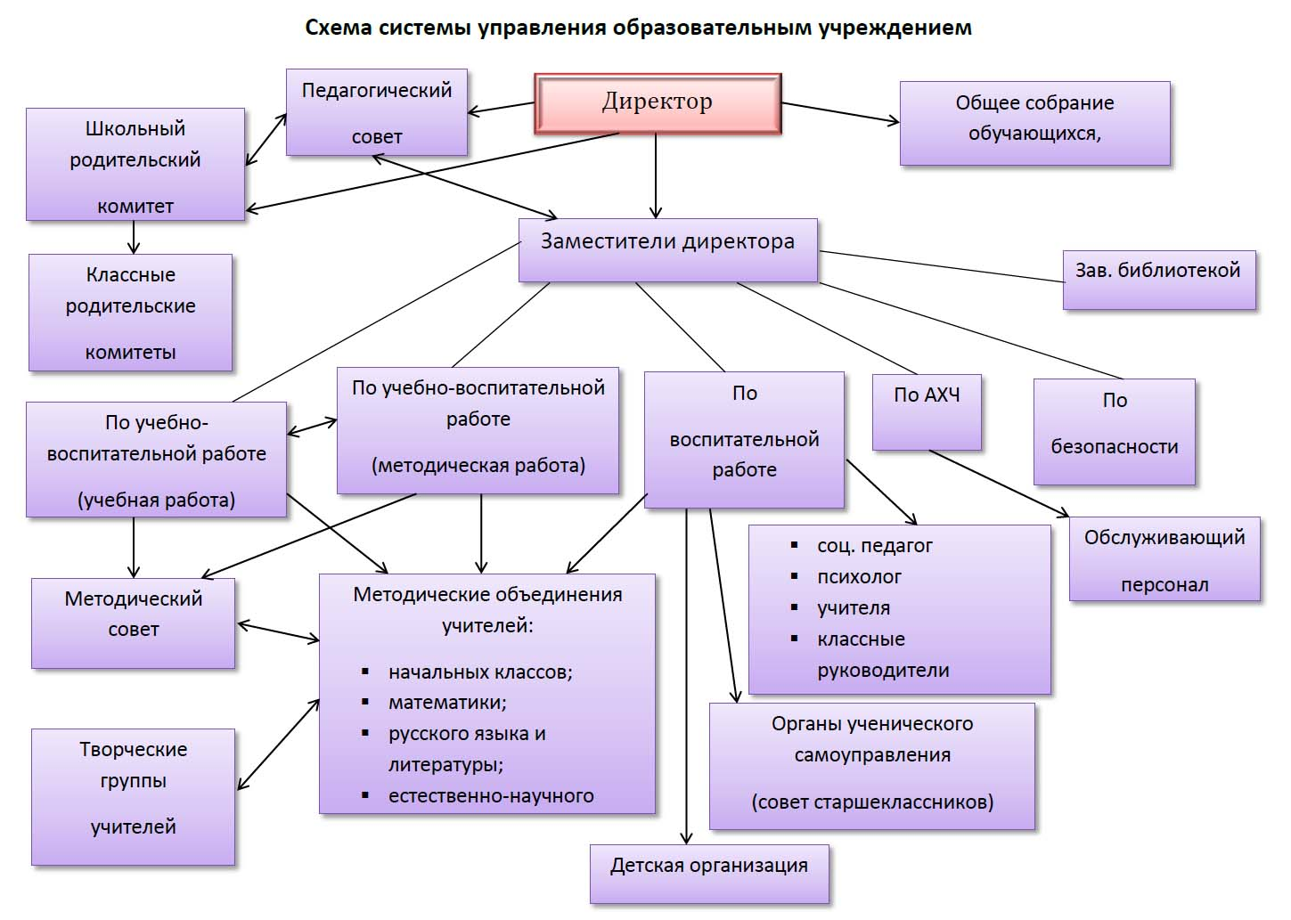

Организационная структура управления >>

Организация управленческой деятельности в школе осуществляется на основе демократизации процессов управления, сочетания управления и самоуправления, исходя из задач, поставленных перед администрацией и коллективом школы. Организационная структура управляющей системы школы состоит из четырех уровней управления.
Первый уровень:
Директор как главное административное лицо, осуществляющее непосредственное руководство школой и несущее персональную ответственность за все, что делается в школе всеми субъектами управления. На этом же уровне находятся коллегиальные и общественные органы управления:
- Управляющий совет школы - коллегиальный орган управления муниципального казенного образовательного учреждения «Средняя общеобразовательная школа №8», состоящий из представителей обучающихся, их родителей (законных представителей) всех ступеней общего образования, педагогических работников школы и представителей общественности, осуществляющий общее руководство школой. Управляющий совет утверждает концепцию развития школы, долгосрочные образовательные программы, локальные акты учреждения и принимает решения по другим важным вопросам жизни школы, не отнесенным к компетенции директора. Кроме того, осуществляет общественный контроль за деятельностью администрации школы.
- Педагогический совет – высший орган педагогического самоуправления, членами которого являются все учителя и воспитатели школы, а председателем – директор. На своих заседаниях педсовет рассматривает сложные педагогические и методические вопросы, проблемы организации учебно-воспитательного процесса, определяет порядок промежуточной и итоговой аттестации учащихся;
- Общее собрание трудового коллектива – высший орган трудового коллектива, на котором обсуждается и принимается Устав школы, обсуждаются и принимаются «Правила внутреннего распорядка», принимается решение о необходимости заключения коллективного договора его последующее утверждение и т.п.
Общее собрание (конференция) родителей – высший орган родительского самоуправления, обсуждает кандидатуры от родителей в Попечительский совет, Управляющий совет, осуществляет контроль за целевым использованием средств Попечительским советом, разрабатывает рекомендации и предложения об изменении и дополнении Устава Школы, локальных актов Школы, регламентирующих организацию образовательного процесса.
- Попечительский совет – добровольное объединение спонсоров для содействия внебюджетному финансированию школы, помогает совершенствованию материально-технической базы, оказывает социальную поддержку всем участникам образовательного процесса и позволяет установить расширенное взаимодействие с внешкольной средой.
- Общее собрание (конференция) обучающихся – высший орган ученического самоуправления. Исполнительным органом ученического самоуправления является Ученический Совет, который оказывает содействие администрации школы, педагогическому коллективу по включению каждого обучающегося в реализацию поставленной цели и подготовке их к преодолению жизненных трудностей, являясь инициатором коллективно творческих дел.
Второй уровень – заместители директора школы по УВР, воспитательной работе, АХЧ, педагоги-организаторы внеклассной работы, социальный педагог, психологи, организатор ОБЖ и органы, входящие в сферу влияния каждого из членов организации: методический совет, аттестационная комиссия, совет по профилактике правонарушений, комиссия по доплатам и надбавкам. Через этих членов школьной администрации директор осуществляет опосредованное руководство школьной системой.
Третий уровень – классные руководители, воспитатели педагоги дополнительного образования, руководители школьных методических объединений и творческих групп, которые, с одной стороны, выполняют организационно-управленческие функции, взаимодействие с органами общественного управления и самоуправления, а также с родителями и педагогами внешкольных институтов воспитания, а с другой стороны, осуществляют контроль и самоконтроль изменений в учебно-воспитательном процессе и формируют, и развивают деловые качества учащихся. Руководство на этом уровне часто совпадает с лидерством, влияние которого шире по значению и богаче по содержанию, чем обычное управленческое влияние.
Четвертый уровень – учащиеся, органы ученического самоуправления в классах, члены кружков, студий, объединений не только в школе, но и в микрорайоне школы. Участие учащихся в управляющей системе школы и класса обеспечивает формирование и развитие организаторских способностей и деловых качеств личности.
Функциональные обязанности каждого члена администрации четко определены, что помогает им проявлять самостоятельность при принятии управленческих решений, повышает ответственность за свою деятельность.
Есть все основания утверждать, что в школе сложилась управленческая команда с довольно высоким уровнем профессионализма, владеющая вариативными технологиями управленческой деятельности, довольно эффективно сотрудничающая с учащимися, родителями, работниками школы и общественностью, которые привлекаются к управлению школой в рамках различных структур, обеспечивающих режим функционирования и развития школы.
С целью осуществления связей в структуре управляющей системы: педагогический совет (первый уровень) рассматривает наиболее актуальные проблемы, методический совет (второй уровень) рассматривает реализацию и выбор средств для решения выявленных проблем, а методические объединения (третий уровень) – конкретизируют решение этих проблем в преподавании учебных предметов.

ДОКУМЕНТ ПОДПИСАН ЭЛЕКТРОННОЙ ПОДПИСЬЮ
СВЕДЕНИЯ О СЕРТИФИКАТЕ ЭП
Сертификат | 603332450510203670830559428146817986133868575788
Владелец | Абакаров Ибрагим Сахратулаевич
Действителен | С 05.12.2021 по 05.12.2022

